Building Your Company’s Vision

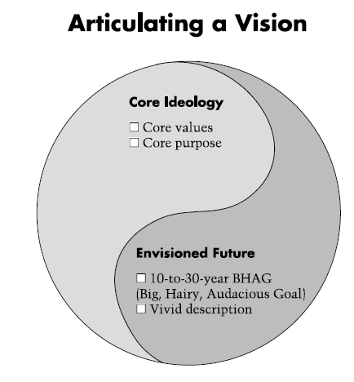

ภาพ:การกำหนดวิสัยทัศน์

Core Ideology คือ คือสิ่งที่จะไม่เปลี่ยนแปลงไปตามเทคโนโลยี management fad หรือตามผู้นำ แต่จะเป็นตัวเชื่อม เป็นหลักยึดของคนในองค์กรโดยไม่ยี่หระต่อการเปลี่ยนผันของกาลเวลา

แบ่งออกเป็น 2 ส่วน

* 1. Core Values เป็นหลักการ เป็นความเชื่อขององค์กรและคนในองค์กร

ยกตัวอย่าง core values

**Merck**

* ความรับผิดชอบต่อสังคม
* ความเป็นเลิศอย่างชัดเจนในทุกๆด้าน
* นวัตกรรมทางวิทยาศาสตร์
* ความซื่อสัตย์สุจริต
* กำไร แต่เป็นกำไรจากการทำงานที่เป็นประโยชน์ต่อมวลมนุษยชาติ

**Nordstrom**

* ให้บริการลูกค้าเหนือสิ่งอื่นใด
* การทำงานหนัก และผลผลิตส่วนบุคคล
* ความเป็นเลิศด้านชื่อเสียง

**Philip Morris**

* สิทธิเสรีภาพในการเลือก
* การส่งเสริมความคิดริเริ่มของแต่ละบุคคล
* การทำงานหนักและพัฒนาตนเองอย่างต่อเนื่อง

**Sony**

* เน้นนวัตกรรมญี่ปุ่น
* เป็นผู้บุกเบิก : ไม่ลอกเลียนแบบคนอื่น ทำสิ่งที่คนอื่นทำไม่ได้
* การส่งเสริมความสามารถและความคิดสร้างสรรค์ของแต่ละบุคคล

**Walt Disney**

* ความคิดสร้างสรรค์ ความฝัน และจินตนาการ
* การเก็บรักษาและการควบคุมเวทมนต์ของดิสนีย์
  1. Core Purpose คือ เหตุผลของการคงอยู่ในการทำธุรกิจขององค์กรนั้น ว่า ทำเพื่ออะไร เช่น การสัมภาษณ์พนักงานว่า มีความคิดในเชิงอุดมการณ์อย่างไร จึงมาทำงานใน องค์กรนี้หรือมีเป้าหมายอย่างไร ในการทำงานเป็นสำคัญ

Envisioned Future คือ การระบุสิ่งที่ต้องการให้เกิดขึ้นในอนาคตอย่างเป็น รูปธรรมสั้นๆ ชัดเจน เพื่อก่อให้เกิดแรงบันดาลใจที่จะทำให้ความฝันนั้นเป็นจริง ด้วยการปฏิบัติ ตามพันธกิจ (Missions) ต่างๆ ที่กำหนดไว้อย่ำงสอดคล้องกับวิสัยทัศน์ แบ่งออกเป็น 2 ส่วน คือ

1.1 เป้าหมายที่ท้าทาย (Vision-level BHAG)  
1.2 คำธิบายเป้าหมายที่ชัดเจน เพื่อให้บรรลุตามเป้าหมาย (Vivid Description)